Zdroj: https://www.em.muni.cz/veda-a-vyzkum/12070-zachranme-spolecne-planetu-zve-masarykova-univerzita-na-noc-vedcu

Zachraňme společně planetu, zve Masarykova univerzita na Noc vědců
V pátek 27. září večer otevře MUNI po celém Brně šest vědeckých stanovišť propojených speciální autobusovou linkou.
Věda & výzkum
21. září 2019
Ema Wiesnerová
CC-BY
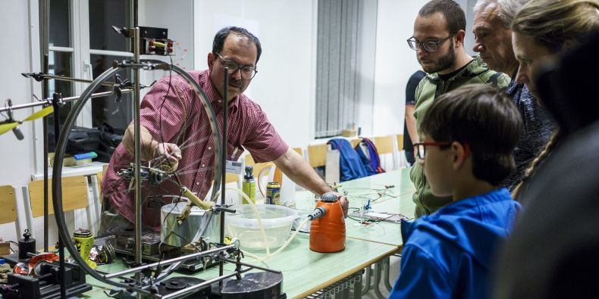
Foto: Dagmar Husárová / CC-BY
Kupujeme jídlo nebo odpad? Jaké potraviny volit, abychom nevyjedli planetu, a jsou skutečně elektromobily ekologičtější? Odpovědi na tyto otázky, ale i rady, jak si změřit vlastní ekologickou stopu či změnit své chování tak, aby bylo šetrnější k Zemi, získají návštěvníci Noci vědců na Masarykově univerzitě.
Všech šest vědeckých zón Masarykovy univerzity propojí bezplatná autobusová linka, která bude jezdit jednou za půl hodiny a zastavovat bude také u VIDA! Science centra.
Mottem letošní akce, jež se koná v pátek 27. září od 18 do 23 hodin, je výzva „Šetrně k planetě“ a bude se prolínat programem na všech šesti místech, která MU zájemcům zpřístupní. Na každém z nich budou moci návštěvníci získat semínka rostlin a zkusit se s jejich využitím zasadit o příznivější vývoj Země.
Přidejte se k události na Facebooku
Návštěvníci budou moci v pátek zavítat do Univerzitního kampusu v Bohunicích, kde je čekají přednášky, workshopy i hry a soutěže připravené lékařskou a přírodovědeckou a fakultou sportovních studií a program institutu CEITEC. Vyzkouší si tam třeba výrobu trojrozměrného modelu viru, zjistí, jak mohou mikroorganismy pomoci s odpady nebo co je super na supramolekulární chemii.
inzerce

Z Bohunic se mohou lidé přesunout do Mendelova muzea, které spolu s pedagogickou fakultou připravilo mimo jiné aktivitu, která ukáže, jak kouření ovlivňuje nejen lidský organismus, ale i celou planetu. V muzeu se budou konat také přednášky a workshopy o geneticky modifikovaných organismech či vědecká show Science slam.
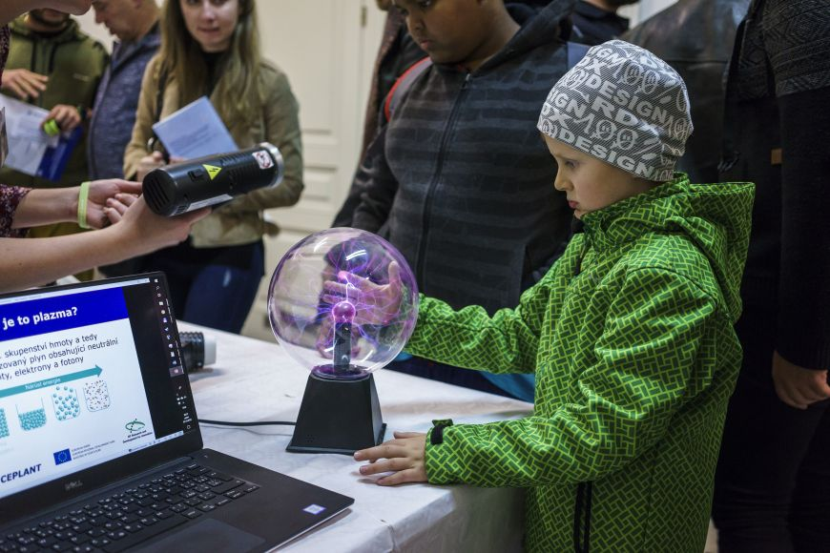
Jak mají Češi rádi přírodu nebo co je to ekologická bezpečnost se návštěvníci dozví na fakultě sociálních studií. Odtud se mohou pěšky či autobusem přesunout na nedalekou filozofickou fakultu, kde zjistí třeba to, jak se říká zvířatům v různých jazycích nebo jak vypadala ekologie středověké krajiny. Ve stejné budově budou i odborníci z právnické fakulty, kteří připravili simulované soudní jednání, právní divadlo nebo přednášku o tom, jak je to s vodou z právního hlediska.
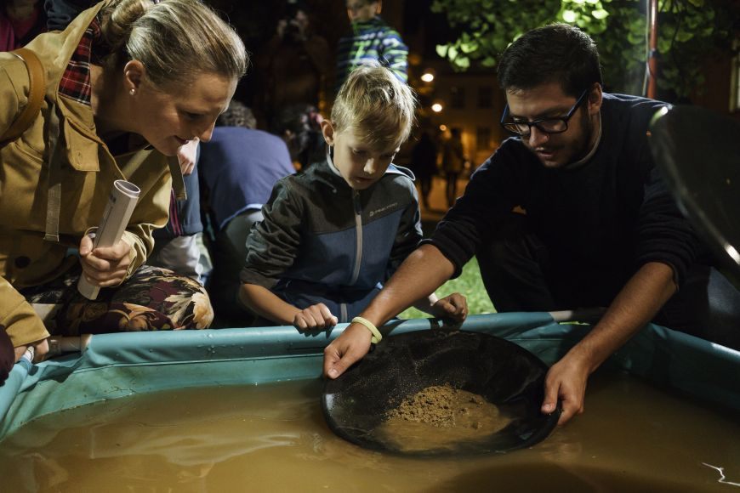
Tradiční program s pozorováním hvězd či prohlídkou mineralogických sbírek najdou lidé v areálu přírodovědecké fakulty v Kotlářské ulici. Těšit se mohou i na přednášku o tom, jak jedinečná vlastně Země je, nebo zjistí, z čeho si můžou vyrobit svoji vlastní zubní pastu, která nezatěžuje životní prostředí.
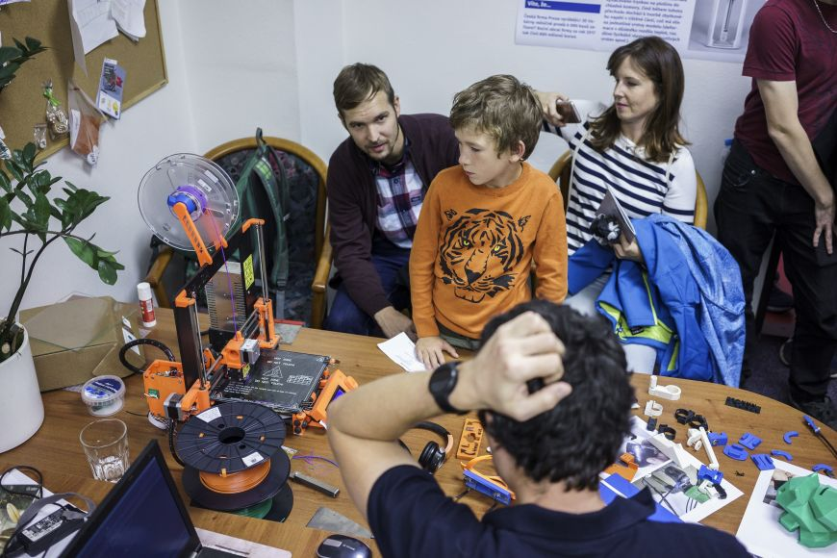
Odsud pak mohou zájemci zamířit na fakultu informatiky a ústav výpočetní techniky, kde si popovídají s robotem, vyzkouší si virtuální realitu a zjistí, jak informační technologie přispívají k lepšímu světu. V areálu v Botanické ulici budou i vědci z ekonomicko-správní fakulty, kteří zájemcům přiblíží problematiku šetrné výroby či sdílené ekonomiky.
Všech šest vědeckých zón propojí bezplatná autobusová linka, která bude jezdit jednou za půl hodiny a zastavovat bude také u VIDA! Science centra. Podrobný jízdní řád i program Noci vědců na Masarykově univerzitě najdete na webu noc-vedcu.muni.cz. Patří do něj i aktivity na Gymnáziu Řečkovice, které se letos přidružilo k MU.

